ALMEZ
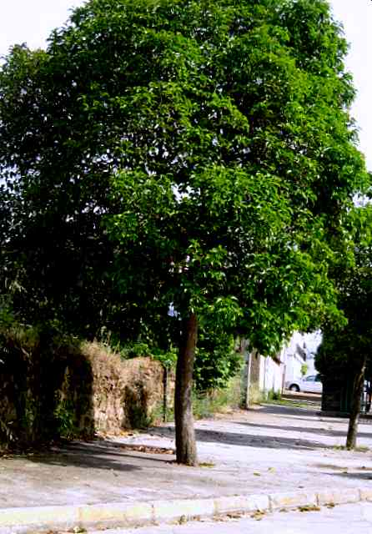
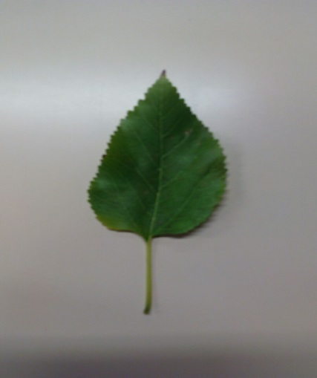

Tipo de hoja: Caduca
Crecimiento: Lento
Exposición: Sol
Corteza: Lisa i gris, semejante a la del ficus o el haya, sin estrías o hendiduras marcadas.
Hojas: Alternas simples pinnadas redondeadas enteras con el peciolo largo, de color verde oscuro y tacto áspero (haz) por la cara superior, y más claras y velludas por debajo (envés).Ramaje expandido.
Flores: De color amarillo verdosas, pequeñas y sin pétalos y nacen con las hojas. Floración: Abril /mayo.
Frutos: Drupas comestibles colgadas de largos pedúnculos; en proceso de maduración van cambiando de verde a amarillo rojizo y finalmente negro. Fructifica en otoño.
Copa: Ancha y esférica
Árbol valiente, duro, robusto y sostenible; de tamaño mediano/grande con origen en la Mediterránea. El tronco se bifurca extensamente con ramas principales grandes y ascendentes, donde salen ramitas más o menos tendidas, a veces casi colgando: juntas dibujan una copa ancha y redondeada. Es originario del sur de Europa, norte de África y Asia Menor. Vive en todo el ámbito Mediterráneo, desde el nivel del mar hasta 1.200 m de altitud. Se encuentra aislado (nunca formando bosques), en “la terra baixa” de buena parte de Catalunya, en torrentes y cerca de fuentes y embalses. Entre los campesinos catalanes era tradición plantar un almez cuando nacía el heredero de la familia. Los frutos llamados almeza o almecina de carne dulce y de sabor agradable; eran usados en la medicina popular y son vitales para la fauna e ideales para la observación y juego de los niños. La madera es de buena calidad y tiene muchas aplicaciones, especialmente en Catalunya se utiliza para la fabricación de horcas. Se adapta a diferentes tipos de suelo. Le gustan los lugares frescos y ligeramente húmedos, pero soporta bien la sequía. Puede llegar a vivir más de 500 años. Es ideal para formar grupos. Se podría decir que es el árbol de sombra de mediano lento crecimiento más adecuado para una ciudad pues tolera la contaminación y está libre de parásitos y enfermedades y es reconocido por su sostenibilidad.

